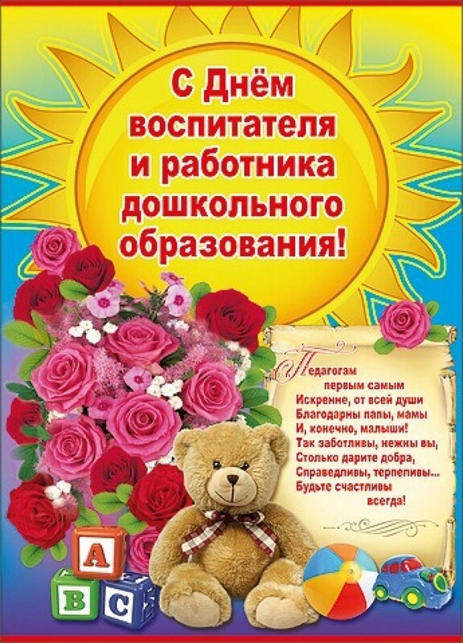

В нашем детском саду прошел праздник «День дошкольных работников»
Дети порадовали воспитателей трогательными стихами и песнями.
В конкурсах охотно участвовали не только дети, но и воспитатели.
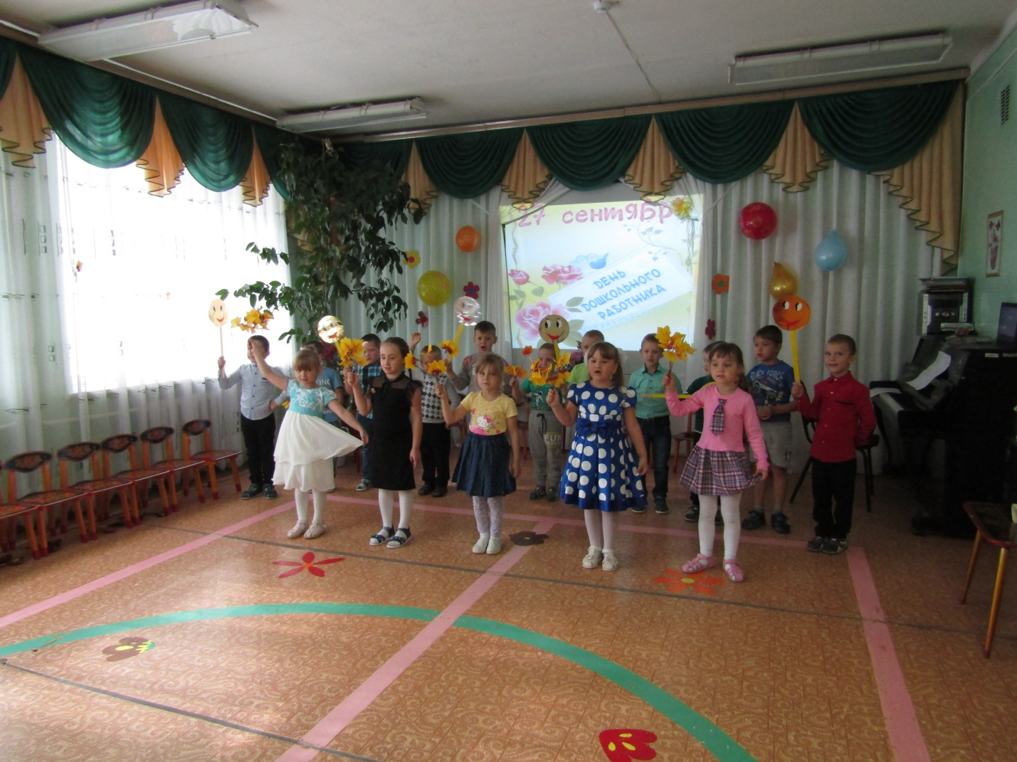

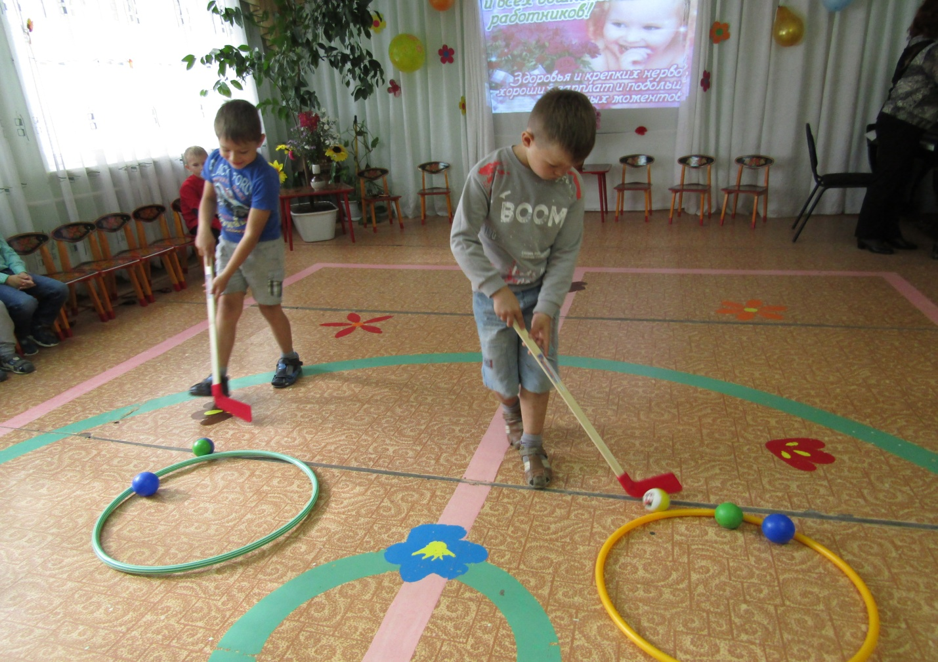

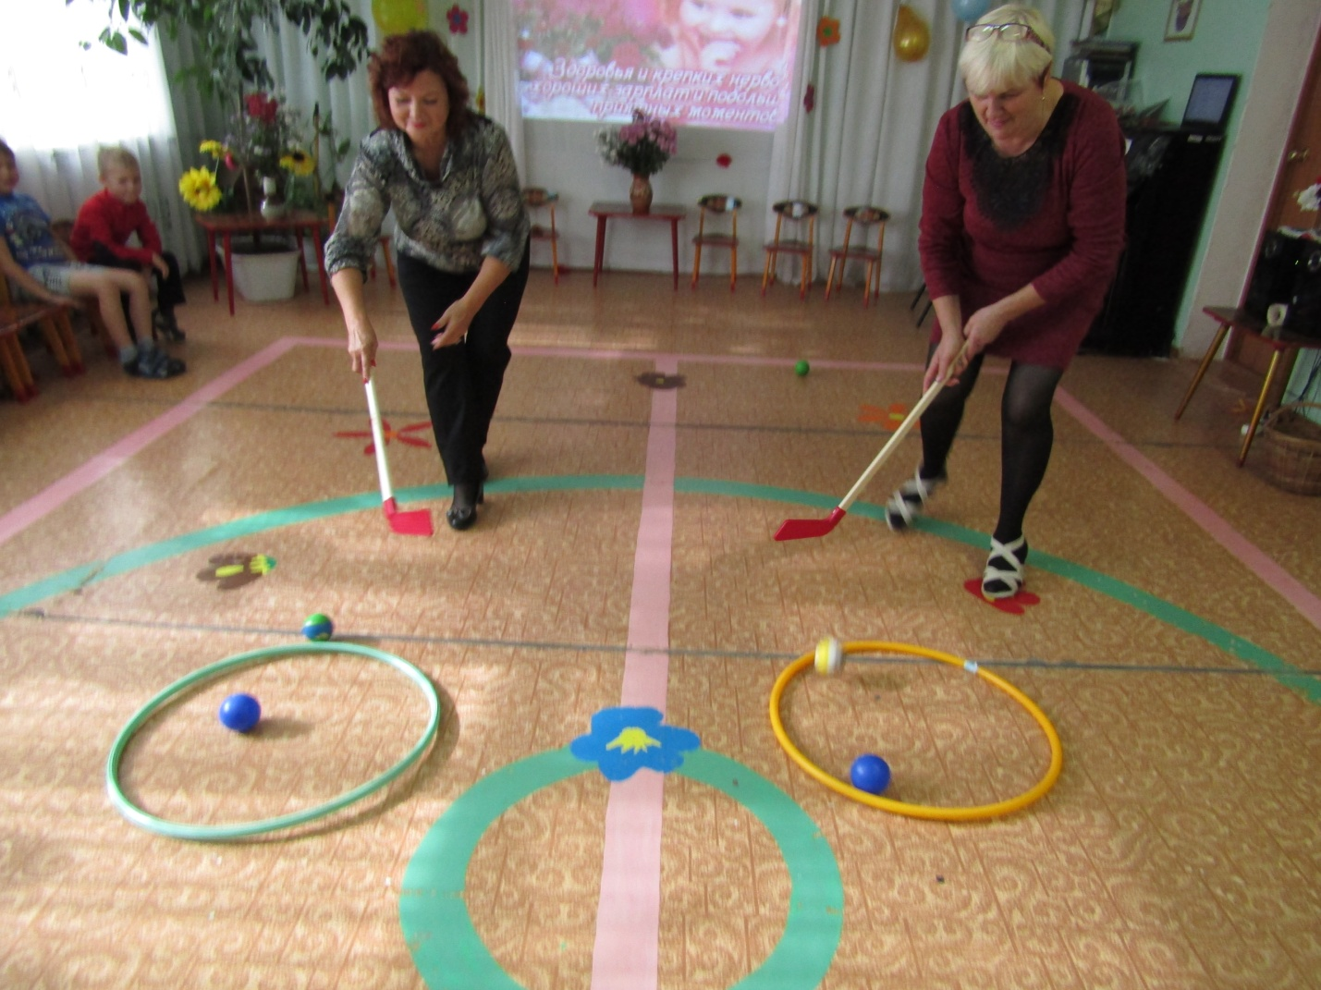

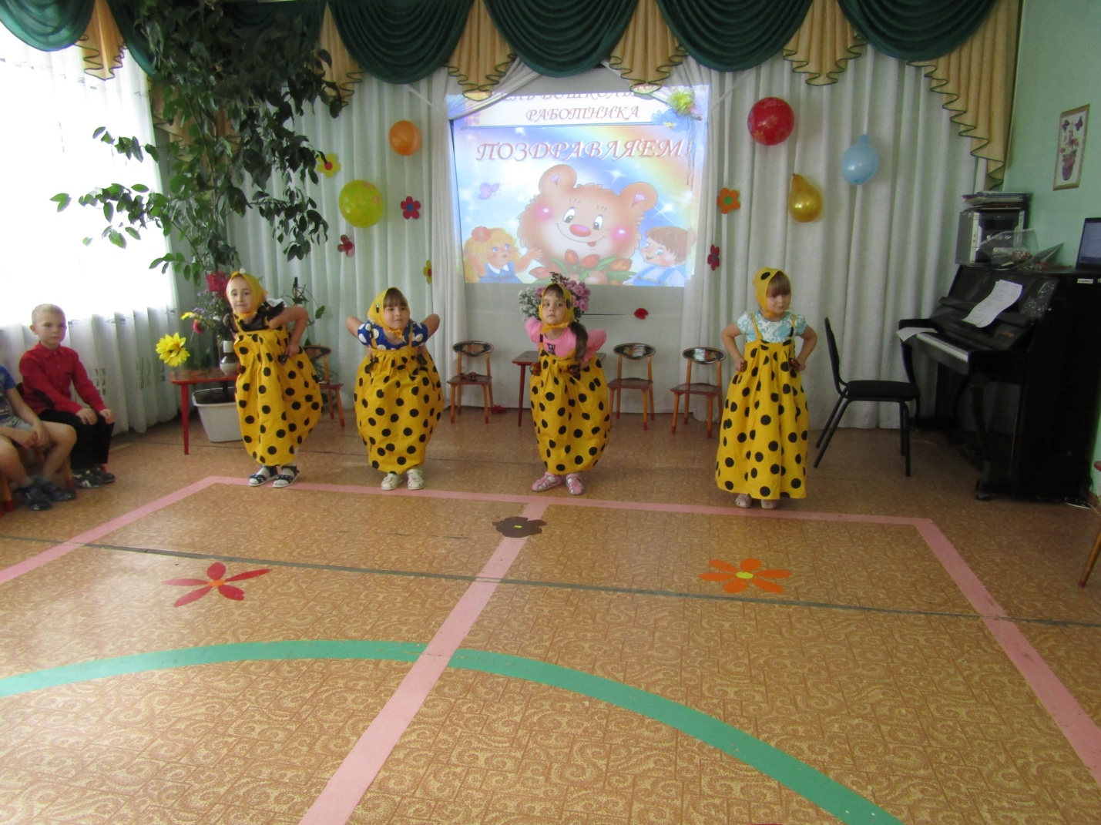
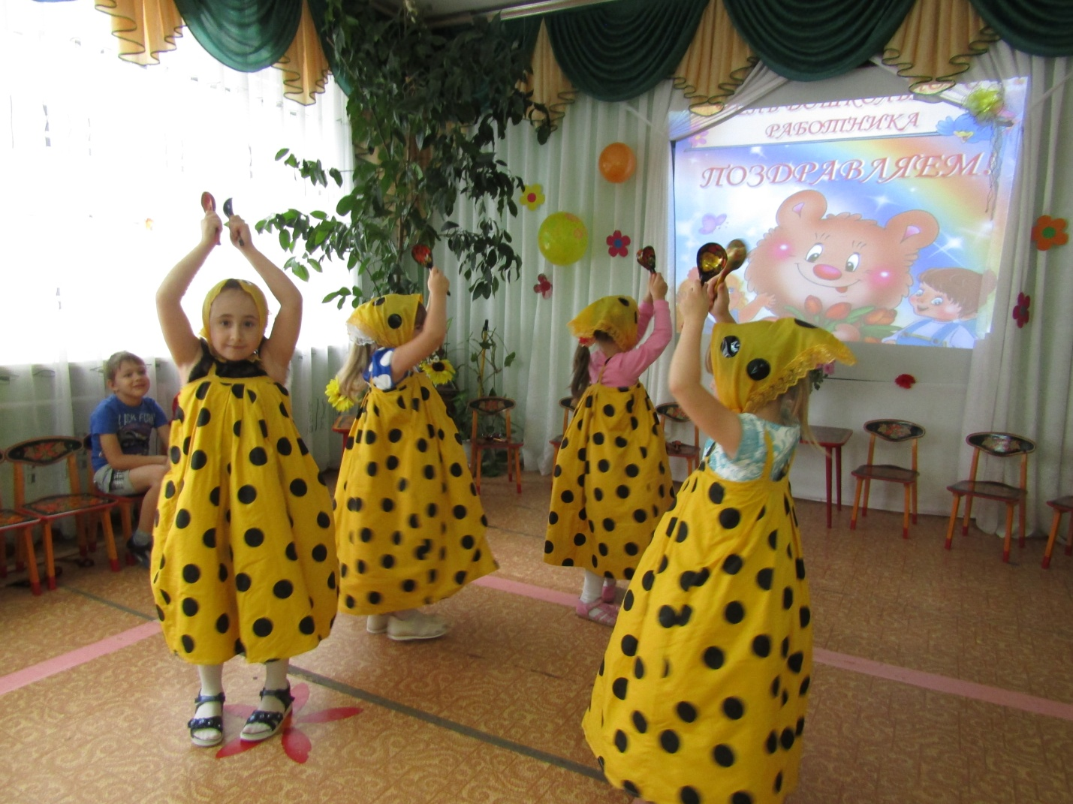
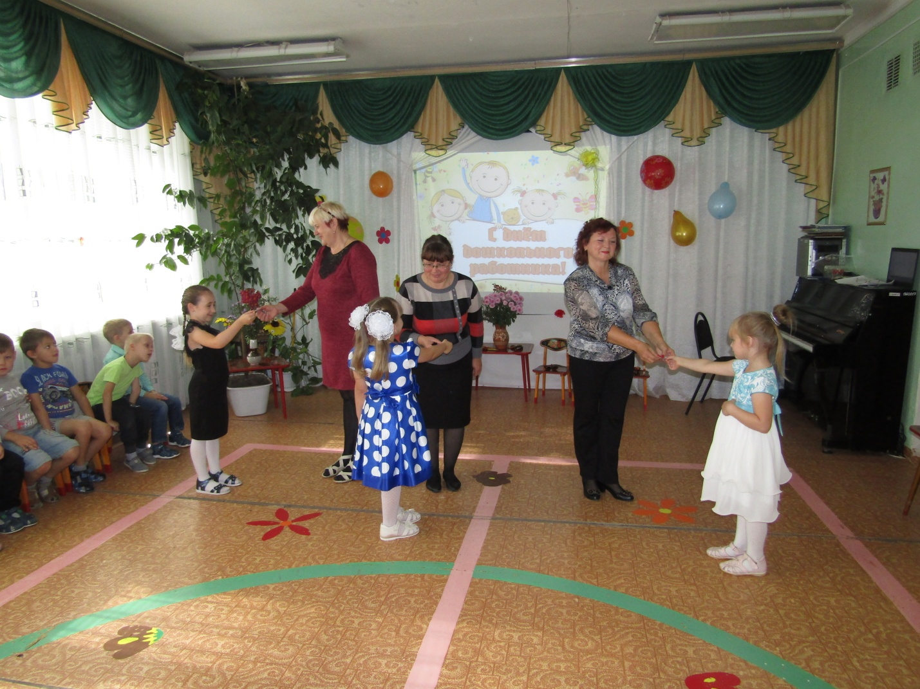

Вот и наступила «Красавица Осень»
Прекрасное время для прогулок и наблюдений, развития творческих способностей.
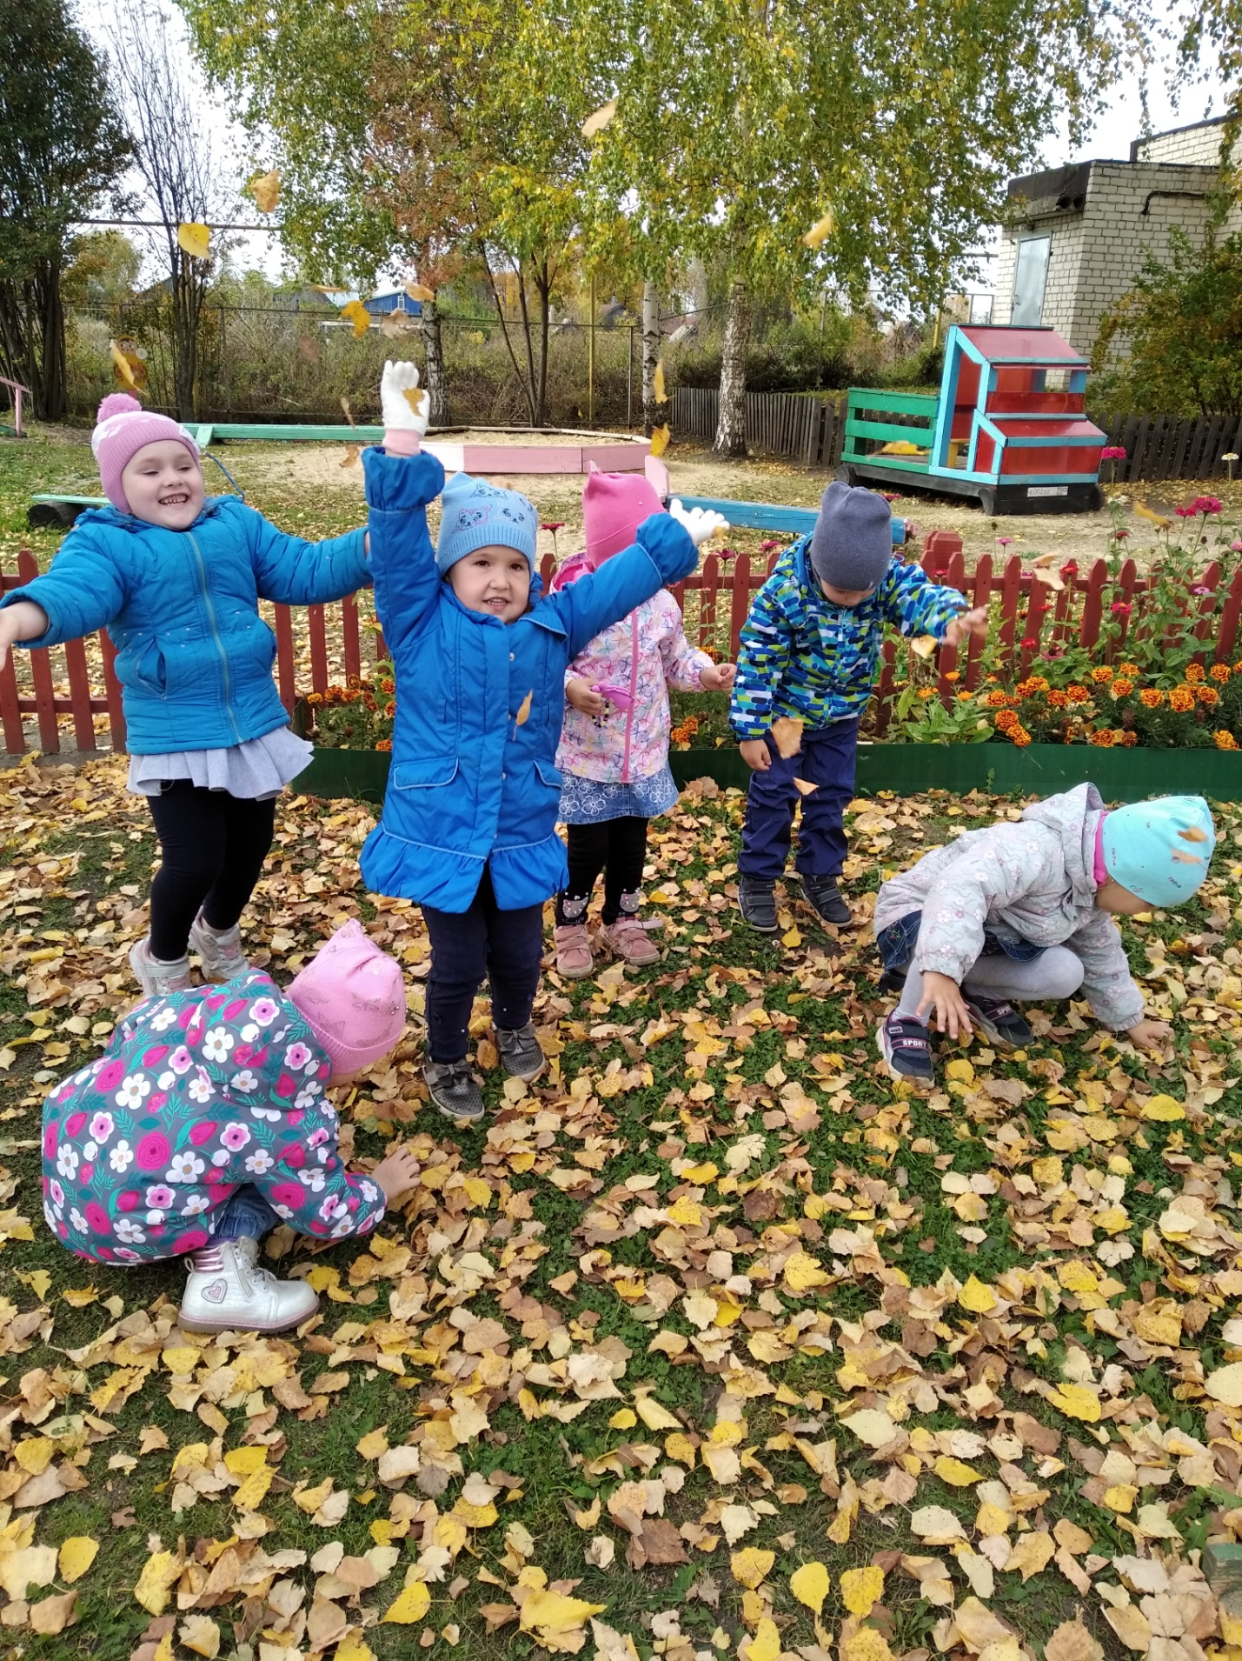
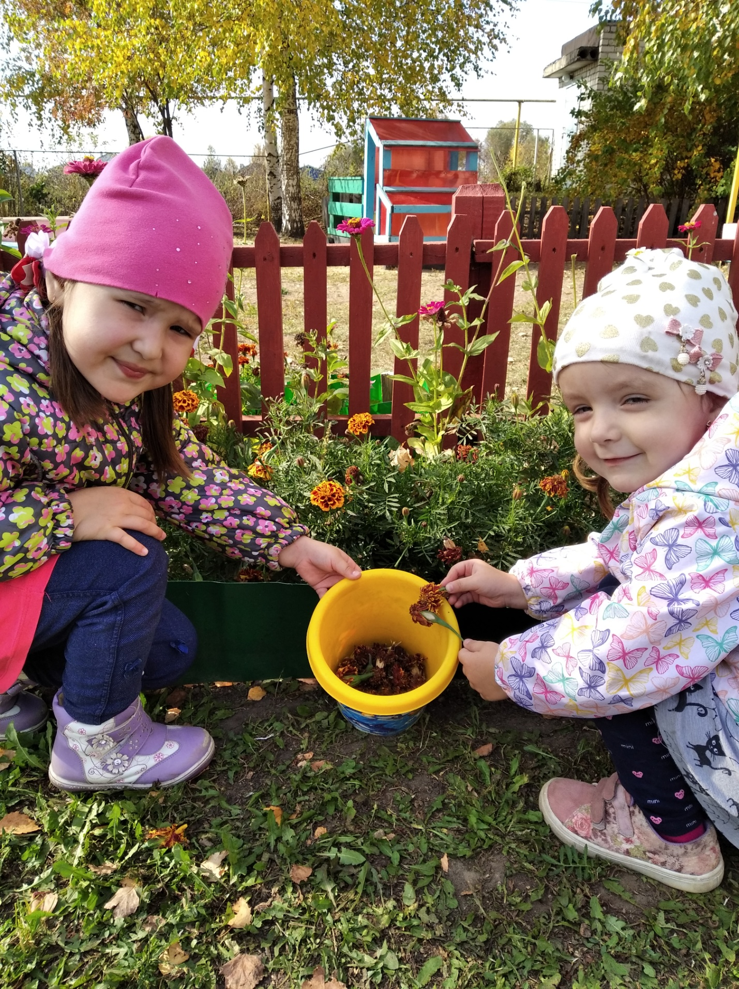
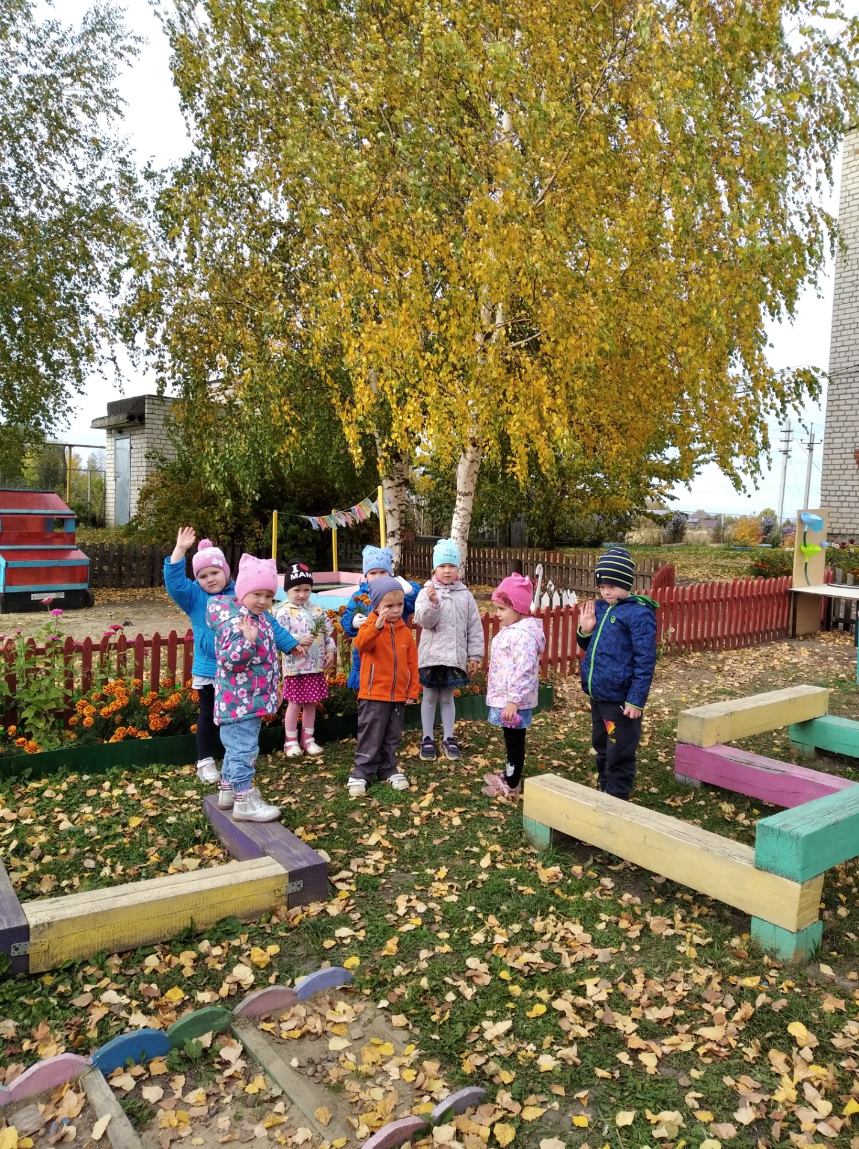

Вот такими замечательными поделками нас порадовали.
Щелоков Илья «Чудо – дерево»
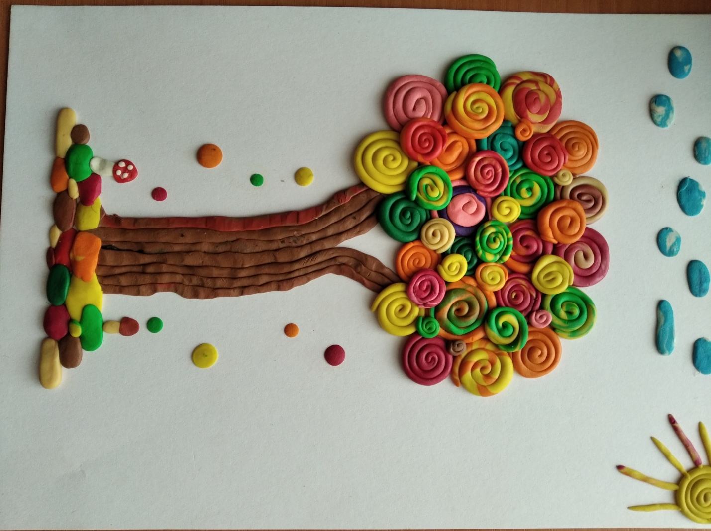
«Ежик в осеннем лесу»

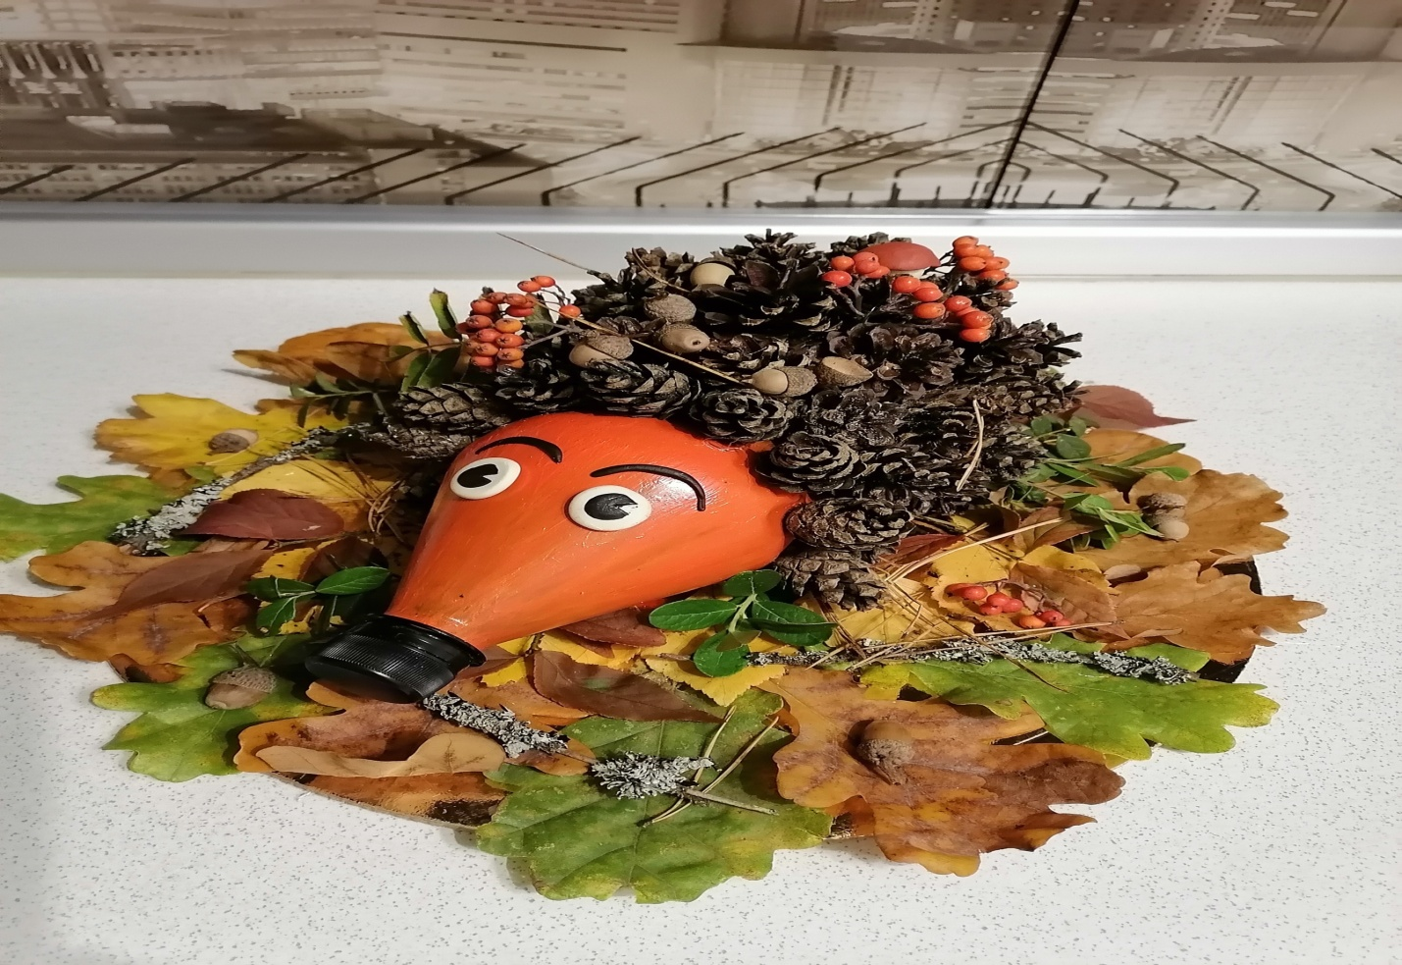
Маркеева Настя « Божья коровка»
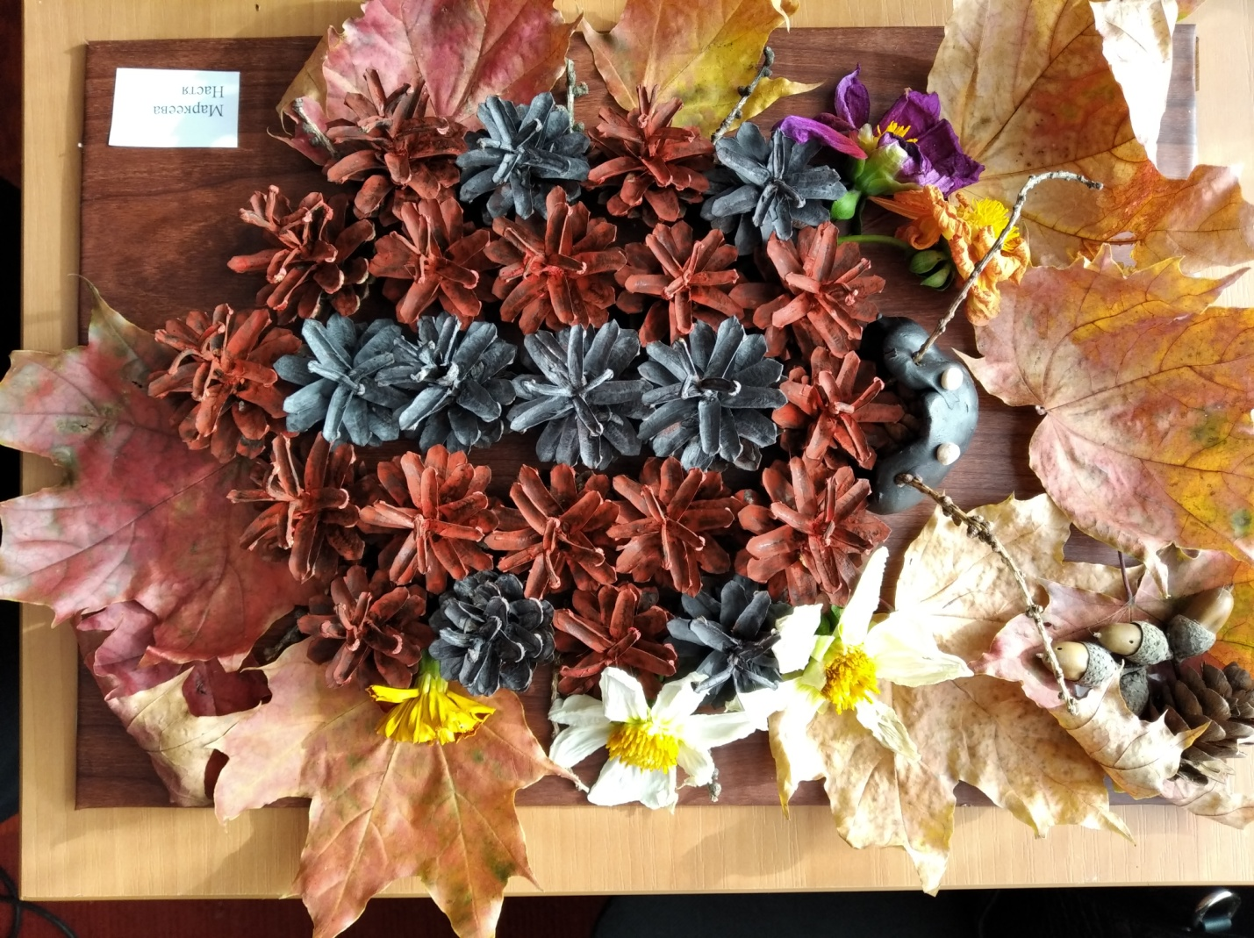

Важенин Макар «Осенняя композиция»

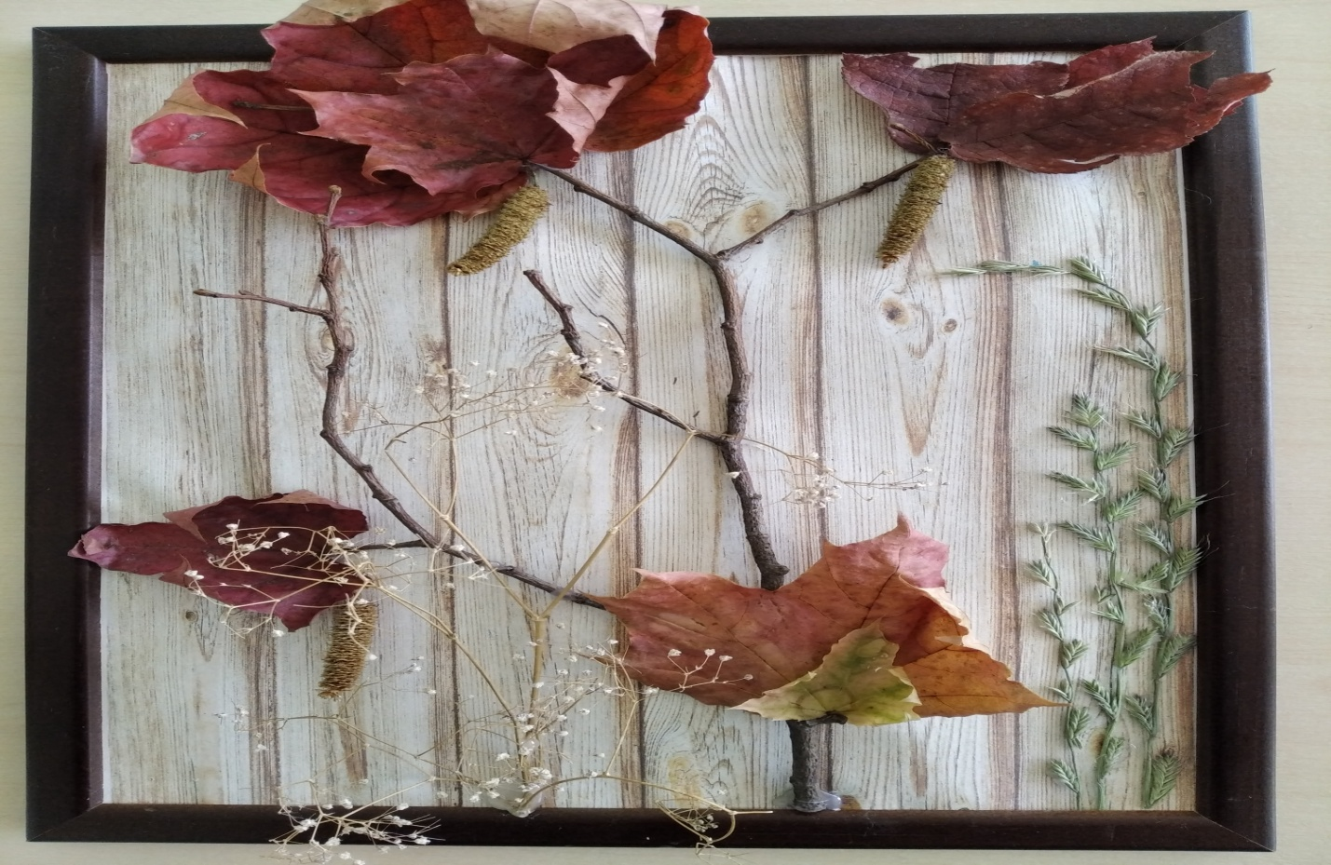

Целоухова Лиза «Чудо-дерево»



